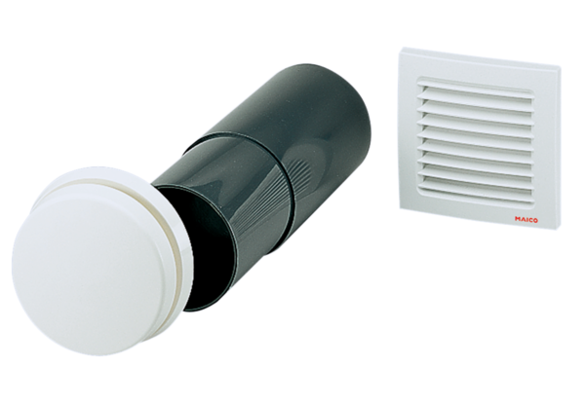Приточный элемент ALD 10 TКомплект поставки: 1 штукАссортимент: B
Номер артикула: 0152.0055Изготовитель: MAICO

